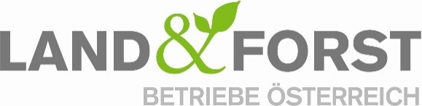
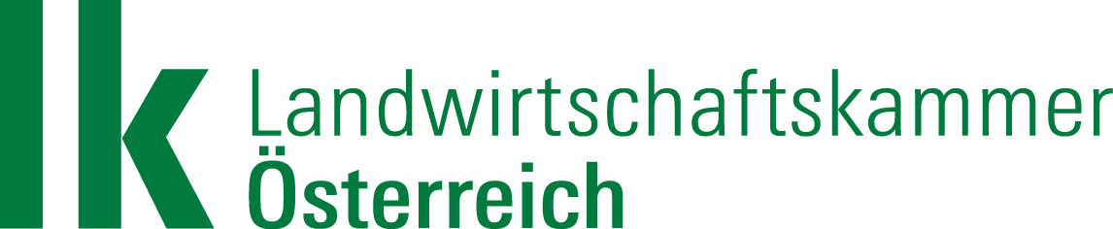

PRESSEINFORMATION

Keine großflächige Anwendung von Glyphosat im Wald
Utl.: Verwendung des Pflanzenschutzmittels strikt geregelt

(Wien, 24. November 2016) Eine Umweltorganisation hat in Proben aus einem Kärntner Wald Konzentrationen des Pflanzenschutzwirkstoffes Glyphosat auf wild wachsenden Himbeeren gefunden und fordert nun ein sofortiges Verbot des Einsatzes von Glyphosat im Wald. Unklar ist laut Medienberichten, ob die Proben richtig gezogen wurden.

Fakt ist jedenfalls, dass entgegen der aktuellen unseriösen Panikmache der Wirkstoff Glyphosat nur kleinflächig und fallweise als wichtiges Hilfsmittel für den Waldbau angewandt wird. Es gibt in der Forstwirtschaft – zum Teil auch aus Gründen des Klimawandels – Regionen und Flächen mit aufgelichteten Waldbildern, sei es durch Borkenkäfer oder Stürme. Speziell in tieferen Lagen ist in diesen der Konkurrenzdruck durch Gräser, Rubus-Arten und Sträucher so groß, dass eine Waldverjüngung ohne entsprechende Hilfsmittel schwierig bis unmöglich ist.

„So wenig wie möglich, so viel wie nötig“
„Wir handeln nach dem Prinzip: So wenig wie möglich, so viel wie nötig. Denn der Einsatz von Pflanzenschutzmittel in der Forstwirtschaft passiert grundsätzlich nur kleinflächig, punktuell und anlassbezogen auf Basis der entsprechenden gesetzlichen Vorschriften. Das Forstgesetz verlangt, dass Kahlflächen, beispielsweise nach einem Sturm, wiederaufgeforstet werden müssen. Da haben wir in mühevoller Handarbeit als auch mit Pflanzenschutzmitteln dafür zu sorgen, dass die jungen Bäume wachsen können“, klärt Franz Titschenbacher, Vorsitzender des Forstausschusses in der Landwirtschaftskammer Österreich, auf.
Die Anwendung von Pflanzenschutzmittel insgesamt ist in Österreich streng geregelt. Es dürfen nur zugelassene Mittel verwendet werden. Die Personen, die beruflich damit agieren, müssen Inhaber eines Pflanzenschutzmittel-Ausweises sein. Es gibt auch Regelwerke, wie bei einer unsachgemäßen Anwendung durch die Behörden vorzugehen ist. In Österreich sind verschiedene Pflanzenschutzmittel mit dem Wirkstoff Glyphosat unter konkreten Auflagen und Vorschriften zur Risikominimierung für das Einsatzgebiet Forst behördlich durch das Bundesamt für Ernährungssicherheit (BAES) zugelassen. Diese Zulassung wird regelmäßig überprüft. Die Anwendungsbedingungen sind sowohl im Pflanzenschutzmittelregister als auch in den Beipacktexten zu finden. Festzuhalten ist, dass Glyphosat seit Jahrzehnten am Markt zugelassen ist, einer ständigen Kontrolle unterliegt und aktuell auch wieder von der Europäischen Chemikalienagentur ECHA geprüft wird.
Die Verwendung von Pflanzenschutzmitteln in der österreichischen Forstwirtschaft ist eher die Ausnahme als die Regel. Um die Wälder klimafit zu machen und die notwendige Wiederbegründung bzw. einen Baumartenwechsel zu gewährleisten, braucht es jedoch die Rechtssicherheit, zugelassene Methoden und Mittel anlassbezogen dort einzusetzen, wo es mechanisch wenig Alternativen gibt.
Felix Montecuccoli, Präsident der Land&Forst Betriebe Österreich, hält fest: „Die heimischen Forstbetriebe betreiben seit Generationen mit großer Verantwortung nachhaltige Waldbewirtschaftung, bei der der Schutz der Umwelt, der Menschen und Mitarbeiter im Vordergrund steht. Indem wir unsere Wälder klimafit machen, tragen wir auch einen großen Teil zum Klimaschutz bei. Wir brauchen die Rechtssicherheit, dass wir die jeweils aktuell zugelassenen Mittel im gesetzlichen Rahmen verwenden dürfen. Aktuellen Versuchen, alle Waldbesitzer pauschal in Misskredit zu bringen, muss widersprochen werden. Die Waldbesitzer gewährleisten durch ihre aktive Bewirtschaftung eine Vielzahl von Leistungen für die Umwelt, die Gesellschaft und die Wirtschaft. Die Forderung eines sofortigen Verbotes von Glyphosat im Wald ist sachlich nicht gerechtfertigt und weit überzogen.“

Die Land&Forst Betriebe Österreich sind die freiwillige Vereinigung österreichischer Landbewirtschafter mit der Zielsetzung, Österreichs Wälder und Felder als betriebliche Grundlage und gesellschaftlichen Mehrwert zu erhalten und Bewusstsein für die Anliegen privater land- und forstwirtschaftlicher Betriebe und deren Tätigkeit und Verantwortung zu schaffen. Die Mitgliedsbetriebe der Land&Forst Betriebe Österreich bewirtschaften zusammen ein Drittel des österreichischen Waldes und produzieren jede fünfte Tonne des österreichischen Getreides.

Rückfragehinweis
Land&Forst Betriebe Österreich
Presse und Öffentlichkeitsarbeit
Julia Puchegger, M.A.
Tel. +43 (0)1 5330227 21
E-Mail: puchegger@landforstbetriebe.at

Landwirtschaftskammer Österreich
Dr. Josef Siffert
Tel. +43 (01) 53441 8521
E-Mail: j.siffert@lk-oe.at

